

UNIVERSITA’ DEGLI STUDI DI PAVIA
FACOLTA’ DI INGEGNERIA
DIPARTIMENTO DI INGEGNERIA INDUSTRIALE DELL’INFORMAZIONE

CORSO DI LAUREA IN INGEGNERIA INDUSTRIALE

TESI DI LAUREA

Stoccaggio di corrente continua per utenze private

stoccaggio energia elettrica

Candidato: Rota Davide
Relatore: Prof. Stefano Farnè
Correlatore: Vito Lavanga

A.A. 2017/2018

SOMMARIO

- INTRODUZIONE 4
- SISTEMA DI PRODUZIONE E DISTRIBUZIONE DELL’ENERGIA ELETTRICA 5
- COGENERAZIONE E CENNI ALLA TRIGENERAZIONE 7
- BIOMASSA 8
  - Tipologie 8
  - Vantaggi e svantaggi della risorsa 9
  - Impianti con biomassa e trattamenti 10
- MICROCOGENERAZIONE 11
  - Quale combustibile utilizzare? 12
  - Vantaggi della micro cogenerazione 13
  - Limiti e rischi della micro cogenerazione 13
  - Le tecnologie disponibili 13
  - Un esempio di microcogeneratore domestico: “Ecowill” 14
- CENNI PANNELLI SOLARI 15
  - Il funzionamento di un impianto fotovoltaico 18
  - Funzionamento di impianti ad isola 19
  - Cella fotovoltaica 21
- GENERATORE EOLICO 23
7.1 I sistemi di regolazione e controllo 24
- MICRO EOLICO 25
  - I Costi 28
  - Gestione e manutenzione 28
  - I vantaggi del micro eolico 28
- MICRO, PICO E MINI IDROELETTRICO 29
- INVERTER 31
- LUCI A LED 32
- DISTRIBUZIONE IBRIDO AC-DC 35
- PROGGETTO 38
- CONSIDERAZIONI FINALI 47

- INTRODUZIONE
La casa è il luogo in cui passiamo la maggior parte della nostra esistenza.
Per rendere tale luogo più confortevole e adatto alle nostre esigenze l’abbiamo dotata di impianti di riscaldamento, climatizzatori, elettrodomestici, dispositivi elettronici vari (come televisori e computer), ecc.
In questo modo siamo diventati e stiamo diventando sempre più dipendenti dall’elettricità e dal gas.
Solo per il riscaldamento invernale nelle case, gli italiani consumano ogni anno circa 14 miliardi di metri cubi di gas naturali, 4,2 milioni di tonnellate di gasolio e 2,4 milioni di tonnellate di combustibili solidi. L’effetto dell’uso di tali combustibili fossili ha una conseguente emissione di circa 40 milioni di tonnellate di dispersi nell’atmosfera. In estate invece, per ottenere un clima confortevole nelle abitazioni, si utilizzano una decina di migliaia di condizionatori: solo nell’anno 2012 sono state installate circa 700.000 nuovi impianti di climatizzazione. I consumi per un impianto di condizionamento con potenza inferiore a 7kW (ovvero la potenza richiesta per climatizzare un appartamento di medie dimensioni), sono di circa 11TWh l’anno, producendo un emissione di di circa 6 milioni di tonnellate l’anno, e dato che la climatizzazione estiva viene prodotta utilizzando energia elettrica disponibile dalla rete di distribuzione elettrica (al contrario del riscaldamento invernale che viene prodotta prevalentemente da energia ricavata dalla combustione di combustibili fossili), fanno in modo che la domanda di energia elettrica di punta estiva sia maggiore rispetto a quella invernale.
In seguito all’avvento della rivoluzione industriale, l’uomo ha sempre ricercato e studiato metodi e tecnologie al fine di rendere più agevole la vita umana (comfort domestico, trasporti etc…).
Infatti al giorno d’oggi disponiamo di una quantità di energia apparentemente illimitata, basata principalmente su l’utilizzo del petrolio e altre fonti fossili.
D’altronde, è anche vero che l’utilizzo incondizionato di tali fonti di energia che non sono rinnovabili, sta portando l’umanità verso una serie di emergenze ambientali e sanitarie: la continua dispersione di nell’atmosfera ha causato il cosiddetto effetto serra, il quale ha conseguenze catastrofiche sull’ambiente. Si stanno verificando cambiamenti climatici che hanno conseguenze catastrofiche su specie animali ed eco sistemi. Questi sconvolgimenti hanno riversamenti, procurano del danno alla vita umana. Ogni anno ci sono innumerevoli morti causate dallo smog. Non vanno sottovalutati neanche gli effetti socioeconomici dell’utilizzo del petrolio e del gas naturale come fonte primaria. Gli effetti lo si vedono nei continui conflitti politici mirati al controllo delle risorse petrolifere le quali stanno portando ad una nuova forma di colonialismo.
Contemporaneamente la domanda di energia globale è in continuo aumento, soprattutto per quei paesi in via di sviluppo (come la Cina e l’India), le quali hanno un tasso di crescita economica notevolmente maggiore rispetto alla media mondiale.
Il continuo aumento dei prezzi delle fonti di energia fossile, ha messo in evidenza che essi sono sensibili agli squilibri del mercato nel breve periodo ed hanno inoltre reso l’opinione pubblica più consapevole del fatto che tali risorse sono limitate.
Negli ultimi anni c’è stato un aumento della sensibilizzazione dell’opinione pubblica riguardo il riscaldamento globale, l’effetto serra, e i problemi legati all’inquinamento atmosferico. Questo ha aperto ampi scenari al settore dell’edilizia e ha incentivato lo sviluppo di metodi innovativi e il miglioramento di tecnologie già esistenti finalizzate alla produzione di energia.
Una soluzione a questi problemi può essere lo stoccaggio di energia elettrica, questo sistema tramite l’ausilio di pannelli solari, microcogeneratori, pale eoliche e altre fonti rinnovabili può rendere un’abitazione indipendente, o quasi, dalla rete elettrica e, quindi, dai classici combustibili fossili.
Raggiungendo l’autonomia elettrica diventa superfluo anche il gas, infatti fornendo la casa di fornelli elettrici, pompa di calore in corrente continua, microcogeneratori e panelli solari termici non sono più necessari il gas e la caldaia.

- SISTEMA DI PRODUZIONE E DISTRIBUZIONE DELL’ENERGIA ELETTRICA
L’impianto preesistente deve essere modificato per andare incontro alle tecnologie proposte. Bisognerà aggiungere tecnologie per la produzione di energia elettrica e modificare il sistema di distribuzione della corrente elettrica per poter fare in modo che possa circolare anche tensione a corrente continua. Volendo utilizzare fonti di energia rinnovabili, le quali non garantiscono in qualsiasi condizione atmosferica la produzione di energia, viene installato un accumulatore di energia elettrico per lo stoccaggio.
Le fonti di energia utilizzabili per produrre energia sia elettrica che termica nell’abitazione sono: pannelli fotovoltaici, pannelli solari (utilizzati per lo più per la produzione di acqua calda sanitaria), micro eolico, pico idroelettrico, eccetera e nel caso le fonti di energia rinnovabile vengano meno quando le batterie sono scariche si può installare un microcogeneratore oppure ricorrere alla classica linea elettrica.
La scelta di fare circolare nell’impianto corrente a tensione continua è dovuta dal fatto che la maggior parte dei dispositivi elettronici sono alimentati da tale elettricità, basti pensare alla pompa di calore, la quale assorbe da sola la maggior parte della potenza, si preferisce adeguare l’impianto agli utilizzatori al fine di rendere l’intero sistema energetico più efficiente.
Nello schema sottostante viene raffigurata la schema elettrico(figura n°1), dalla produzione di energia alla sua distribuzione.

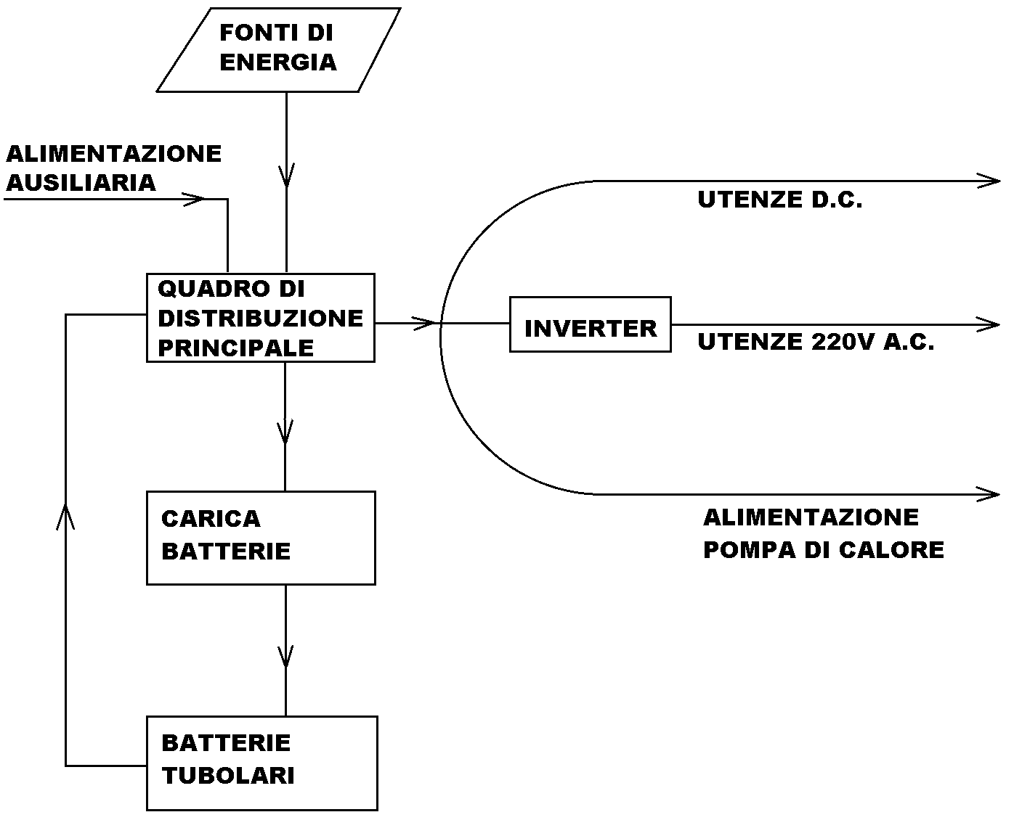
Figura n°1: schema elettrico.

L’energia prodotta o eventualmente assorbita dalla rete, come detto prima, è a corrente continua. L’impianto è centralizzato. La corrente passa in un quadro di distribuzione elettrico principale, il quale devia la corrente mediante teleruttori e commutatori ed in seguito ai regolatori di carica. In seguito la corrente va al gruppo batterie dove l’energia viene stoccata per poi essere utilizzata al momento della necessità. Volendo ottimizzare l’utilizzo e la distribuzione dell’energia elettrica l’impianto possiede differenti linee di distribuzione della corrente a seconda dell’impiego richiesto.
Un’uscita è a corrente continua: viene utilizzata per le utenze in cui si può utilizzare tale tipo di elettricità: per esempio tutte le lampadine saranno di tipo led.
Un’uscita è dotata di inverter, il quale porta la corrente da 48 V D.C. a 220 V A.C.. Questa uscita serve per l’utilizzo delle utenze che per necessità costruttiva sono a corrente alternata.
Infine, una terza uscita, va ad alimentare direttamente il gruppo compressori del sistema a pompa di calore.
Di seguito vedremo alcune tecnologie, esistenti e già in commercio, applicabili al nostro impianto.

- COGENERAZIONE E CENNI ALLA TRIGENERAZIONE
La maggior parte degli impianti per produzione di energia elettrica hanno scarsa efficienza energetica, infatti le centrali che hanno le migliori prestazioni riescono a sfruttare al massimo il 40-45% dell’energia primaria, proveniente per lo più dai combustibili fossili, mentre tutto il resto viene perso in parte nel mezzo dei processi industriali e in parte viene buttato via senza essere utilizzato.
L’energia termica che non viene sfruttata può essere utilizzata ancora nei processi industriali oppure può essere impiegata in ambito civile, ad esempio per il riscaldamento degli edifici.
Si parla di Cogenerazione quando un impianto utilizza una fonte primaria di alimentazione, come biomassa, e ne ricava sia energia elettrica e sia energia termica.
Gli impianti in assetto cogenerativo riescono a sfruttare l’80-85% dell’energia posseduta dalla fonte primaria e questo porta al vantaggio di poter utilizzare una quantità minore di combustibile, quindi abbiamo un risparmio sul suo approvvigionamento e una diminuzione, di conseguenza, delle emissioni degli inquinanti e dei gas serra.
(La produzione di energia elettrica combinata con quella termica è riconosciuta come un provvedimento importante anche dal Parlamento Europeo in quanto aiuterebbe a raggiungere gli obbiettivi che il Trattato di Kyoto ha prefissato.
La direttiva 2004/8/CE promuove la cogenerazione basata sulla domanda di calore utile e viene introdotto il concetto di Cogenerazione ad Alto Rendimento (CAR), ovvero la produzione di energia elettrica e termica con un sostanziale risparmio di fonte primaria rispetto agli impianti di produzione separata, con le modalità definite dal decreto Legislativo 8 febbraio 2007, n. 20 come integrato dal DM 4 agosto 2011.)
Gli impianti di cogenerazione tendono a essere costruiti in prossimità di un utilizzatore termico, ad esempio nel settore civile quando siamo di fronte a temperature relativamente basse e il calore viene utilizzato per il riscaldamento di ambienti o teleriscaldamento urbano (acqua in funzione di fluido termovettore solitamente), oppure nel settore industriale quando le temperature e le pressioni sono piuttosto elevate e il calore viene utilizzato in lavorazioni industriali.
Il motivo per il quale si tende a costruire l’impianto di cogenerazione vicino ad un utilizzatore termico è che la trasmissione di calore a grande distanza non è realizzabile in quanto ci sarebbero troppe dissipazioni termiche nel momento del passaggio di calore tra la fonte e chi utilizza quell’energia (che sia un altro impianto o una residenza).
Esistono anche situazioni in cui l’impianto cogenerativo produce calore ma a diversi livelli di temperatura, e anche in questi casi il luogo di utilizzo è sempre nelle vicinanze del nostro impianto, come può essere un industria dove i flussi di temperature più elevati vengono utilizzati per le lavorazioni e i flussi a temperatura più bassa vengono utilizzati per il riscaldamento degli ambienti di produzione.
La forma più semplice di impianto di cogenerazione è composta da un motore primo, che può essere una turbina o un motore a combustione interna, e un generatore elettrico. Nel caso di una turbina a vapore, un combustibile viene fatto bruciare in caldaia in modo da cedere la sua energia termica all’acqua, che si trasforma in vapore. Parte dell’energia contenuta dal vapore viene utilizzata, una volta passata in turbina, per produrre energia elettrica, mentre la rimanente parte viene utilizzata come energia termica nei vari impieghi civili e industriali.
La Trigenerazione viene identificata con sigla CCHP che sta per Combined Cooling, Heating and Power.
Un impianto di cogenerazione alla quale viene abbinata un impianto frigorifero per la produzione di freddo, per utilizzi di tipo civile o industriale, è chiamato Trigeneratore.

- BIOMASSA

4.1 Tipologie
La Biomassa è una qualsiasi sostanza che sia di matrice organica, vegetale o animale che è destinata alla produzione di ammendante agricolo o a fini energetici.
Una fonte di energia è considerata rinnovabile se è naturalmente rifornita ad un tasso maggiore o uguale al consumo, quindi per avere un utilizzo sostenibile dal punto di vista ambientale della biomassa, è necessario il ripristino della risorsa stessa una volta che se ne è beneficiato.
Il periodo di ripristino di tali sostanze sono molto brevi e fanno in modo che la biomassa rientri tra le fonti energetiche rinnovabili, da momento che il tempo di sfruttamento della sostanza è paragonabile a quello di rigenerazione.
I materiali inclusi nella definizione di biomassa sono molti, possono essere vergini o residui di lavorazioni agricole e industriali, e presentano un ampio spettro di poteri calorifici.
La biomassa include:
- Legna da ardere: sono assortimenti e sottoprodotti forestali (cimali e ramaglie) ottenute da interventi di gestione e miglioramento boschivo;
- Colture ligno-cellulosiche: vi sono specie annuali quale il sorgo da fibra, le erbacce perenni come la canna comune e tra quelle perenni a turno breve di taglio ci sono la robinia, il pioppo e l’eucalipto;
- Colture oleaginose: soprattutto girasole e colza in Europa e soia negli Stati Uniti, utilizzate nella produzione di biodiesel;
- Colture zuccherine: barbabietola, sorgo zuccherino;
- Colture amidacee: mais, cereali e patate;
- Sottoprodotti di colture erbacee e arboree: tra le erbacee ci sono le paglie di cereali e pannocchie, tra le arboree ci sono la potatura di alberi da frutto e di siepi;
- Residui agro-industriali: vinacce, scarti di legno non trattato (segatura/trucioli) da segheria, falegnameria e mobilifici, scarti di cartiera e scarti di fibra naturale derivanti dall’industria tessile (cotone, lana, seta).
- Deiezioni: residui animali derivanti da allevamenti zootecnici, impiegati nella produzione di biogas;
- Frazione organica dei rifiuti solidi urbani: se opportunatamente trattata offre buone opportunità per la produzione di biogas.
La Biomassa può essere classificata in base alla sua origine in
- Biomassa derivante da residui;
- Biomassa ottenuta attraverso le coltivazioni dedicate.
Il recupero della biomassa derivante da residui per la produzione di energia ha il doppio vantaggio di ridurre la dipendenza dai combustibili fossili e di poter alleviare i problemi ambientali riguardanti il loro smaltimento e le emissioni di metano che si verificano nel loro processo di degrado.
La biomassa ottenuta attraverso le coltivazioni dedicate può essere classificata in
- Colture oleaginose, da cui si ricavano oli vegetali e biodiesel;
- Colture da barbabietola e canna d zucchero, utilizzate nella produzione di bioetanolo;
- Colture ligno-cellulosiche, dedicate alla produzione di combustibile solido.

4.2 Vantaggi e svantaggi della risorsa
Ci sono numerosi motivi di carattere ambientale, sociale ed economico che giustificano l’utilizzo crescente della biomassa per la produzione di energia.
Un vantaggio che condivide con tutte le altre fonti rinnovabili è quello che riguarda le emissioni praticamente nulle di anidride carbonica.
I vantaggi che riguardano la biomassa sono
- Abbondanza e ottima distribuzione della risorsa sul pianeta;
- Possibilità di accumulare la risorsa;
- È possibile convertire la risorsa in combustibile allo stato solido, liquido o gassoso e poi utilizzata nei processi di combustione: in questo modo è possibile produrre potenza elettrica e termica, differentemente dalle altre fonti rinnovabili che sono per la maggior parte usate per la sola produzione di energia elettrica;
- Sfruttamento di aree non ancora impiegate con l’insediamento di colture dedicate o conversione dei terreni agricoli.
L’utilizzo della biomassa comporta anche degli svantaggi, che però non ne stanno compromettendo l’utilizzo, che sono
- Bassa intensità energetica, sia per quanto riguarda il potere calorifico inferiore (LHV), che per la biomassa deumidificata è circa 15-20 MJ/kg (conto i 50 MJ/kg del metano), e in termini di produttività della terra in quanto sono necessarie vaste aree per una produzione significativa delle materie prime;
- Conseguentemente al primo punto vi sono problemi per le operazioni di trasporto e organizzazione che risultano complesse e costose;
- Produzione non costante durante l’anno e dipendenza dalle condizioni metereologiche e ambientali;
- Le colture necessitano di ulteriori costi che sono le spese legate all’irrigazione e ai fertilizzanti.
Per determinare il valore del potere calorifico di una biomassa bisogna prestare attenzione a tre fattori che sono il contenuto di acqua, la frazione di materiale inerte e un eventuale processo di conversione alla quale la biomassa è sottoposta.

4.3 Impianti con biomassa e trattamenti
In impianti di produzione di potenza elettrica pari a 1MW si ha un consumo di 5000 tonnellate di biomassa deumidificata all’anno e questo implica che per soddisfare questo approvvigionamento è necessaria un’area coltivata che va dai 200 ai 350 ettari. Questo calcolo è stato effettuato su colture dedicate e quindi se si parla di rifiuti e scarti delle industrie le quantità richieste risultano essere ancora maggiori.
Le considerazioni appena fatte portano alla conclusione che le taglie degli impianti alimentate con la biomassa sono limitate e si aggirano ad un massimo di 20 MW.
Lo sfruttamento della biomassa è molto interessante in impianti di taglia uguale o inferiore a 1 MW dove è inoltre possibile sfruttare la risorsa anche dal punto di vista cogenerativo, quindi oltre la produzione di potenza elettrica è realizzabile di può ricavare anche quella termica con i vantaggi legati alla cogenerazione.
Quindi diventa molto interessante sfruttare la risorsa in assetti microgenerativi, con taglie di alcune centinaia di kW o meno che riforniscono con energia elettrica e con energia termica ad esempio un comparto residenziale, quindi teleriscaldamento o raffrescamento.
La conversione della biomassa avviene in diversi modi, ma ci si riconduce prima sempre ad una trasformazione in una forma più “comoda” per il suo sfruttamento, sia allo stato solido, liquido o gassoso.
Il processo di conversione è influenzato notevolmente dalla composizione della biomassa, in particolare dal contenuto di umidità e il rapporto tra il carbonio e l’azoto (C/N) che vi è presente.
Durante i processi termochimici, in cui è coinvolto lo scambio di calore, si preferisce avere un contenuto di umidità inferiore al 30% e un rapporto tra carbonio e azoto superiore a 30.
In presenza di umidità inferiore al 30% e C/N inferiore a 30 sono preferibili i processi biochimici.
Per le biomasse ricche di oli (per le coltivazioni più usate raggiungono 35-50% della composizione totale) si utilizzano processi chimico-fisici con l’obbiettivo di estrarre gli oli vegetali grezzi, che tramite altri processi possono essere convertiti in biodiesel.
Gli usi principali per i prodotti ottenuti sono la generazione di potenza elettrica, generazione di potenza termica e la produzione di combustibili per i trasporti.
La conversione energetica delle biomasse viene fatta nei seguenti processi termochimici:
- Combustione: consiste nell’ossidazione completa del combustibile;
- Gassificazione: trasformazione di un combustibile solido o liquido in gassoso attraverso una decomposizione termica ad alta temperatura (800-1400 °C);
- Pirolisi: processo di degradazione termica di un materiale in assenza di agenti ossidanti (aria o ossigeno) a temperatura elevate (400-600 °C ).

Le biomasse più adeguate a subire processi termochimici sono la legna e suoi derivati come segatura o trucioli, i più comuni sottoprodotti colturali di tipo ligno-cellulosico e alcuni scarti di lavorazione.

- MICROCOGENERAZIONE
La microcogenerazione è la produzione combinata di elettricità e di calore da un unico impianto di piccola taglia (inferiore a 50 kW elettrici).
La microcogenerazione viene spesso identificata dalla sigla inglese MCHP, acronimo di micro combined heating and power.
La configurazione più comune di un microcogeneratore consiste nell'abbinamento tra un motore a gas, la cui energia meccanica viene trasformata in energia elettrica e un sistema di recupero del calore di scarto per la produzione di energia termica ma come accennato prima, per restare nel campo del rinnovabile, esistono microcogeneratori a biocombustibile.
La microcogenerazione costituisce un tassello fondamentale per la transizione verso un nuovo modello energetico basato sulla generazione distribuita, caratterizzato da un gran numero di piccoli impianti decentrati sul territorio.
Rispetto a tutti gli altri tipi di impianti (caldaie, sistemi fotovoltaici, solare termico, ecc.), i microcogeneratori presentano una sostanziale peculiarità: elettricità e calore vengono prodotti contemporaneamente e devono quindi trovare un adeguato utilizzo.
L'energia termica (sotto forma di vapore, aria o acqua calda) è un "sottoprodotto" pregiato del lavoro dei motori cogenerativi; soltanto un suo proficuo utilizzo giustifica l'acquisto di un microcogeneratore.
A seconda dell'utenza a cui si applica, l'energia termica dei microcogeneratori può diventare acqua calda sanitaria e per il riscaldamento, in sostituzione delle tradizionali caldaie, oppure calore di processo per utenze industriali.
Il calore prodotto dai microcogeneratori può essere in alcuni casi opportunamente accumulato, per un utilizzo posticipato rispetto alla produzione. L'accumulo del calore è realizzabile grazie a dei serbatoi di acqua calda termicamente isolati, ai quali è possibile collegare non soltanto il microcogeneratore, ma anche altri eventuali generatori di calore come pannelli solari e pompe di calore (e caldaie).
Poiché la produzione di calore costituisce il vero valore aggiunto della cogenerazione, il suo mancato utilizzo costituirebbe una vera follia sia dal punto di vista energetico che economico. Bisogna considerare che, in media, un microcogeneratore produce 1/3 di energia elettrica e 2/3 di calore. Questo significa che un microcogeneratore con rendimento complessivo (termico + elettrico) del 90%, avrà mediamente un rendimento elettrico del 30% e un rendimento termico del 60%. Risulta quindi evidente l’importanza di un corretto dimensionamento dell’impianti.
E' chiaro che l'utenza ideale di un impianto di microcogenerazione deve presentare fabbisogni termici ed elettrici abbastanza costanti nel corso delle diverse stagioni.
Nel settore residenziale difficilmente le utenze corrispondono a questo profilo ideale. La maggior parte di queste utenze infatti è caratterizzata da un utilizzo discontinuo di energia elettrica e dall’assenza di richiesta di calore al di fuori della stagione di riscaldamento.
Un modo per prolungare l’utilizzo del calore oltre la stagione invernale è quello di abbinare il microcogeneratore con macchine frigorifere per il condizionamento estivo. Come accennato in precedenza in questi impianti, in cui si produce in maniera combinata calore, elettricità e freddo, si parla di “trigenerazione”

5.1 Quale combustibile utilizzare?
La convenienza di un impianto di microcogenerazione dipende anche dal combustibile o dalla fonte di calore utilizzata.
Nella stragrande maggioranza dei casi, i microcogeneratori sono alimentati a gas metano. Si tratta di un combustibile fossile dalle interessanti caratteristiche energetiche e ambientali, il cui prezzo però è in continuo e incontrollato aumento. I costi crescenti, inoltre, risultano svantaggiosi soprattutto per i piccoli utilizzatori, che non hanno il potere di stipulare contratti di fornitura del gas a prezzi scontati.
In questo contesto, diventano sempre più interessanti combustibili alternativi come il biogas, l'olio vegetale e, per i motori a combustione esterna e per i turbogeneratori ORC, fonti pulite come l’energia solare e le biomasse da legno. Tecnologie particolarmente avanzate come le celle a combustibile possono utilizzare anche l'idrogeno.

5.2 Vantaggi della microcogenerazione
• risparmio energetico ed economico, grazie al minor utilizzo di combustibile
• nessuna perdita per il trasporto e la distribuzione dell’energia elettrica (sono circa il 7%)
• minori rischi di black-out e di sovraccarico per le reti ad alta tensione
• maggiore autonomia e sicurezza nell’approvvigionamento energetico
• riduzione delle emissioni inquinanti e di CO2 in atmosfera
• viene meno la necessità di costruire ulteriori grandi centrali elettriche

5.3 Limiti e rischi della microcogenerazione
• contemporaneità nella produzione di energia elettrica e termica
• vicinanza tra il luogo di produzione e quello di utilizzo del calore
• costi di investimento elevati
• necessità di frequente gestione e manutenzione dell’impianto
• utilizzo prevalente di combustibili fossili

5.4 Le tecnologie disponibili
In Italia sono disponibili diversi modelli di microcogeneratori, di taglia compresa tra 5 kW e 50 kW elettrici. Si tratta di macchine che presentano valori di rendimento elettrico compresi tipicamente tra il 22% e il 32%, e rendimenti complessivi (elettrico + termico) nell’ordine dell’85-90%.
Dal punto di vista della tecnologia utilizzata, i microcogeneratori in commercio sono riconducibili a tre tipologie:
• Motori a combustione interna alimentati a gas (ad esempio Senertec, Tandem)
• Motori stirling a combustione esterna (ad esempio Whispergen)
• Microturbine a gas (ad esempio Capstone)
• Microcogeneratori con celle a combustile
Non è possibile fornire informazioni sui costi che siano valide per tutte le taglie e per le diverse tecnologie. In ogni caso, non si scende al di sotto dei 1.000 € / kW elettrico. Come per tutte le altre tecnologie avanzate, anche nel caso dei cogeneratori i costi specifici diminuiscono all’aumentare della taglia.

5.5 Un esempio di microcogeneratore domestico: Ecowill
In alcuni paesi sono stati realizzate importanti iniziative finalizzate alla produzione su grande scala di microcogeneratori domestici, per l’alimentazione elettrica e termica di singoli edifici residenziali.
L’esempio più famoso di microgeneratore domestico è senza dubbio l’Ecowill, realizzato in Giappone grazie a una partnership tra Honda e Osaka Gas.
Si tratta di un motore a combustione interna di 163 cm³ alimentato a gas, con potenza di 1 kW elettrico e di 2,8 kW termici e con un’efficienza complessiva superiore all’85%. Il rumore e le vibrazioni sono ridotte al minimo.

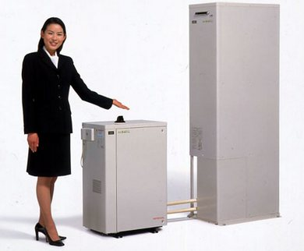

Il prezzo dell’Ecowill è di circa 6.000 €, sui quali il governo giapponese offre un contributo di 1.500 €. Ottimo il tempo di ritorno dell’investimento, che è intorno ai 5 anni.
All’interno di un’abitazione, il microcogeneratore Ecowill funziona in media 2.000 ore/anno e necessita di un intervento di manutenzione ogni 6.000 ore. Per un funzionamento ottimale, sono indispensabili il collegamento alla rete elettrica e la presenza di una caldaia integrativa/di emergenza e di un serbatoio di accumulo del calore (che è già compreso nell'Ecowill, come si può vedere dalla foto).
Grazie all’elevato livello tecnologico e al risparmio economico garantito, nel solo Giappone tra il 2003 e il 2008 sono state venduti oltre 70mila esemplari di Ecowill. Dal 2006 questo microcogeneratore è presente anche sul mercato statunitense.

- CENNI PANNELLI SOLARI
Sappiamo tutti com’è fatto un pannello solare, siamo ormai abituati a vederne sopra i tetti delle case; conosciamo il suo aspetto estetico, ma ciò che ci sfugge è il suo funzionamento è la struttura interna. Nel momento in cui ci affacciamo al mondo del solare è opportuno fare una fondamentale distinzione. Sono due le tecnologie che sfruttano l’energia del sole, con funzioni totalmente diverse, e queste sono: il Fotovoltaico e il Solare Termico.

- Il pannello solare termico utilizza l’energia del sole per produrre energia termica, a sua volta utilizzata per riscaldare l'acqua a una temperatura variabile. Questo pannello viene utilizzato sia per l'integrazione con il riscaldamento dell’edificio, che per quella dell'acqua calda sanitaria. Si trova solitamente installato sovrategola o ad incasso nel tetto, è scuro e può essere sia piano, sia a tubi sottovuoto.

- Il pannello solare fotovoltaico utilizza l’energia del Sole per produrre energia elettrica, è piano, di colore scuro e si può riconoscere perché diviso in quadratini dal bordo argentato all’interno.

Il 75% del consumo energetico domestico di una famiglia è dovuto al riscaldamento della propria abitazione e questo è un aspetto importante da tenere in considerazione..

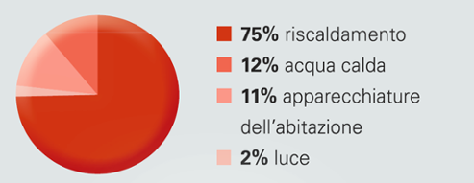

La disponibilità di energia solare è determinata dalla posizione geografica in cui ci si trova e la sua captazione dipende dall'orientamente del pannello rispetto al sole e dalla nuvolosità del cielo. Di norma la posizione migliore per installare il pannello è nel lato sud del tetto, così da captare il sole durante tutto l'arco della giornata. Vediamo insieme quali sono, generalmente, i gradi d'inclinazione dei pannelli solari termici:

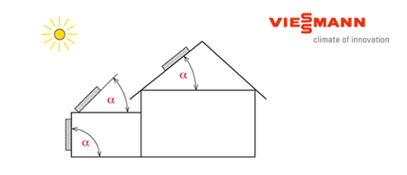

- Angolo di inclinazione α (angolo compreso tra il pannello e il piano orizzontale)
- Ideale in Italia: tra 30° e 45°
- Funzionale in Italia: tra 25°e 60°

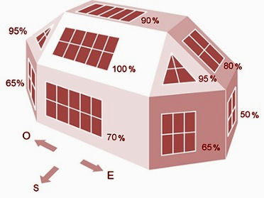

Il pannello solare è costituito da diversi componenti, ognuno con una funzione ben precisa:
- Un assorbitore di luce solare, costituito da una lastra in alluminio o rame su cui viene depositato il materiale che serve ad assorbire l'energia.
- Una lastra di vetro trasparente (posta sopra all’assorbitore).
- Un telaio, in alluminio, che serve per contenere il materiale di cui è costituito il pannello.

L’energia del sole, passando attraverso il vetro, incontra l’assorbitore, il quale, scaldandosi, trasferisce il calore al fluido termovettore che scorre nei tubi sotto lo stesso.
Questo calore serve per riscaldare l'acqua contenuta nel bollitore, che verrà usata per il riscaldamento, per l'acqua calda sanitaria (come nell'immagine sottostante) o per entrambe le cose.
Il fluido (detto glicole) è solitamente acqua mista ad antigelo, soluzione resistente al freddo invernale senza rischio di congelamento.

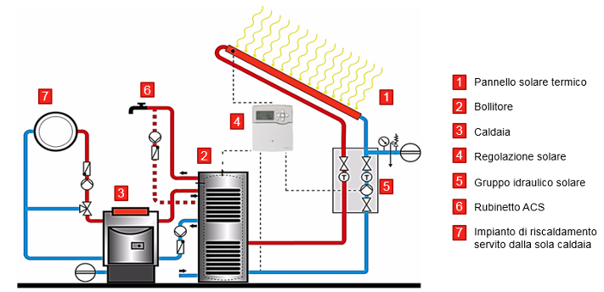

In questo esempio, il fluido circola nelle tubature del pannello, viene scaldato dall’energia solare e tramite il circuito cede il calore al bollitore dell’acqua calda sanitaria. In funzione del fabbisogno dell’utenza, l’acqua calda sanitaria viene distribuita tramite i diversi rubinetti. Un impianto di questo tipo viene gestito tramite una regolazione solare, che governa in maniera intelligente l’intero sistema, in modo che la caldaia si attivi solo quando la richiesta termica è superiore a quella fornita dai soli pannelli solari.

Alcune specifiche per comprendere meglio il funzionamento del sistema solare termico:
- Il rendimento è la percentuale di energia solare captata dalla superficie del collettore, che può essere trasformata in energia termica utile (ACS o acqua calda per il riscaldamento).
- La flessibilità d'installazione: il pannello solare si installa con meno difficoltà rispetto al fotovoltaico, perchè meno legato ad orientamento e inclinazione.

6.1 Il funzionamento di un impianto fotovoltaico

Un impianto fotovoltaico trasforma direttamente l’energia solare in energia elettrica. E’ composto essenzialmente da:
- pannelli o moduli fotovoltaici;
- gli inverter, che trasformano la corrente continua generata dai pannelli fotovoltaici in corrente alternata;
- I quadri elettrici e i cavi di collegamento.

I pannelli fotovoltaici sono costituiti da celle in materiale semiconduttore. Il materiale più utilizzato è il silicio cristallino.
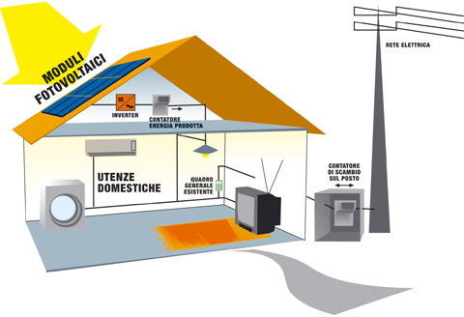
Schema che rappresenta l’impianto fotovoltaico connesso alla rete elettrica in un’abitazione.
Qui si possono distinguere i diversi dispositivi che rendono funzionale l’impianto:
- Generatore fotovoltaico: è costituito dal collegamento di moduli fotovoltaici ed è in grado di trasformare l’irraggiamento solare in corrente elettrica continua.
- Convertitore statico DC/AC: converte la corrente elettrica continua prodotta dai moduli in corrente elettrica alternata, quella cioè, normalmente usata in ogni edificio. Il convertitore è anche in grado di allineare la corrente elettrica alla frequenza di rete normalmente 50 Hz e alla tensione di funzionamento (230V monofase, 400V trifase).
- Quadro elettrico: è l’elemento di protezione in lato continuo ed in lato alternato dell’impianto. E’ costituito prevalentemente da scaricatori di tensione e da interruttori automatici.
- Contatori: solitamente vengono installati due contatori. Il primo contatore, installato subito dopo l’inverter, monitora tutta la corrente prodotta dall’impianto fotovoltaico. A questo primo contatore è associato il meccanismo di finanziamento statale. Il secondo contatore sostituisce quello della rete di distribuzione: è bidirezionale, per cui è in grado di fare un bilancio tra l’energia immessa dall’impianto verso la rete elettrica e quella prelevata dalla rete elettrica verso l’utenza. A questo secondo contatore è associato il risparmio sulla bolletta elettrica.

6.2 Funzionamento di impianti ad isola
Si ricorre a questa tipologia di impianto solamente quando il fotovoltaico diventa un’esigenza. Alcuni esempi possono essere: baite montane, camper, barche, case isolate e non raggiunte dalla rete elettrica. Inoltre fanno parte di questa tipologia di impianto anche tutte quelle applicazioni quali ad esempio l’illuminazione della segnaletica stradale o l’illuminazione nei giardini domestici.
In questo caso lo schema di riferimento diventa quello di figura 3.

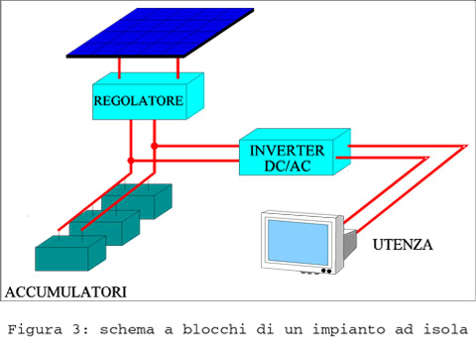

I componenti fondamentali di questa tipologia di impianto fotovoltaico sono i seguenti:
- Pannelli fotovoltaici: trasformano l’irraggiamento solare in corrente elettrica continua
- Convertitore statico: in questo caso il convertitore può essere del tipo DC/DC (chopper) o DC/AC (inverter) a seconda delle applicazioni. In alcuni sistemi, dove la tensione di alimentazione è già in linea con i moduli fotovoltaici, il convertitore può non essere presente
- Regolatore di carica: è il dispositivo che in qualche modo protegge gli accumulatori impedendo, ad esempio, che al loro interno si verifichino eccessi di carica o scariche troppo veloci.
- Accumulatori: sono una parte fondamentale dell’impianto ad isola, infatti sono loro che accumulano l’energia necessaria quando i moduli non sono in grado di produrne a causa delle condizioni ambientali (ad esempio nelle giornate estremamente nuvolose o nelle ore notturne). Il problema principale di questi componenti è che a causa dei frequenti cicli di carica/scarica devono essere sostituiti almeno 3 o 4 volte nel tempo di vita dell’impianto (circa 25 anni).
Dimensionamento di un impianto fotovoltaico Per progettare correttamente un impianto fotovoltaico si devono considerare due aspetti principali: * Economico * Tecnico
Dal punto di vista economico, infatti, è possibile oggi ricorrere a molti incentivi statali o comunali (per esempio per gli impianti connessi in rete è in vigore il decreto denominato “Conto Energia”) e a volte persino regionali. Può succedere che questi siano incompatibili tra di loro, oppure no. Per poter accedere a tali finanziamenti è necessario, chiaramente, presentare una documentazione appropriata. Dal punto di vista tecnico, invece, si deve tener conto di diversi fattori. I principali sono:
- Dimensionamento appropriato al consumo medio annuo dell’utenza connessa
- Posizionamento ottimale dei pannelli sia in termini di inclinazione che in termini di orientamento
- Determinazione del fattore di ombreggiamento a seguito di un accurato studio delle ombre
- Dimensionamento del generatore fotovoltaico in accordo con le specifiche dell’inverter
- Dimensionamento dell’accumulatore per garantire la giusta autonomia al sistema ad isola
Altre tipologie di impianto fotovoltaico Esistono, oltre a quelle descritte, altre tipologie di impianto fotovoltaico, per esempio:
- Impianti orientabili: sono sistemi in grado di “seguire” l’andamento giornaliero del sole garantendo così che i moduli siano sottoposti alla migliore condizione di irraggiamento possibile. Questi impianti possono muoversi o su un singolo asse o addirittura su più assi (in questo caso correggono entrambi gli angoli fondamentali, tilt e azimut). A fronte di un irraggiamento sempre ottimale, però, questo tipo di impianto ha un costo iniziale elevato e richiede manutenzione continua nel tempo.
- Impianti a concentrazione: è la nuova concezione degli impianti fotovoltaici. In questo caso si cerca di aumentare il rendimento delle celle anche di fattori di diverse unità (10 – 50 ) attraverso a dei sistemi di specchi e lenti (molto costosi) che di fatto moltiplicano il numero dei raggi solari incidenti sulle celle (questa tecnica viene comunemente chiamata “i cento soli”). In questo caso si può ridurre notevolmente l’area di silicio esposta al sole. Le controindicazioni di questa tipologia di impianti, però, sono ancora tante, ma la più problematica riguarda il sistema di raffreddamento delle celle indispensabile per garantirne l’integrità nel tempo.
- Sistemi per alimentazione diretta: in questo caso il pannello alimenta direttamente il dispositivo a cui è associato, ma il sistema non prevede la possibilità di immagazzinare energia. Di questa categoria fanno parte, ad esempio, le calcolatrici solari.

Aspetti fisici del fotovoltaico Effetto fotoelettrico L’effetto fotoelettrico è stato osservato per la prima volta da Alexandre Edmond Becquerel nel 1839. Questo effetto è legato alla proprietà di alcuni materiali semiconduttori, opportunamente trattati, che riescono ad assorbire fotoni rilasciando elettroni; questa conversione può determinare un flusso di corrente elettrica.
L’impianto che serve al nostro scopo è molto simile all’impianto a isola, il quale è già presente in commercio, la differenza e l’innovazione del nostro impianto, come detto in precedenza, sta nel non trasformare tutta la corrente continua prodotta dai pannelli solari in alternata.
L’energia verrà convogliata in un quadro di distribuzione principale, il quale la direzionerà dove richiesto, ci saranno due linee di distribuzione una per le utenze a corrente continua una, preceduta da un inverter, per le utenze a corrente alternata.
L’energia in eccesso verrà convogliata nella batteria per essere “ripescata” quando la produzione è inferiore alla richiesta.

6.3 Cella fotovoltaica
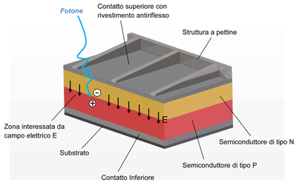
La cella fotovoltaica è l’elemento di base che costituisce i moduli fotovoltaici nella quale avviene l’effetto fotoelettrico. La cella fotovoltaica è costituita da un sottile strato, di circa tre decimi di mm, di materiale semiconduttore. Quasi sempre tale materiale è il silicio (amorfo o cristallino) che, nonostante non si trovi libero in natura, è l’elemento più diffuso sulla Terra dopo l’ossigeno. La fetta di silicio viene, di norma, intrinsecamente drogata, mediante l’inserimento nella struttura cristallina di atomi di tipo P, solitamente boro, e di atomi di tipo N, spesso fosforo.
Nella zona di contatto tra i due strati a diverso drogaggio (zona di svuotamento), quando la cella è esposta al sole, si generano delle cariche elettriche, in misura tanto maggiore quanto più elevato è l’irraggiamento solare. Attraverso a dei contatti elettrici posti alle estremità superiore ed inferiore della cella è possibile collegare la cella stessa ad un utilizzatore (carico) e così si avrà in esso un flusso di elettroni sotto forma di corrente elettrica continua.
Efficienza della cella fotovoltaica Si caratterizza ogni cella fotovoltaica in base alla sua efficienza che è definita come il rapporto tra la potenza elettrica fornita rispetto all’irraggiamento solare. Tale efficienza è limitata da vari fattori di perdita, quali ad esempio:
- Riflessione dei raggi solari incidenti
- Dispersione degli elettroni inizialmente eccitati dai fotoni che non riescono a produrre corrente elettrica
- Resistenze parassite associate, ad esempio, ai contatti elettrici
Tipologie comuni di celle fotovoltaiche Ad oggi, nel mercato del fotovoltaico, si possono trovare comunemente tre tipi di cella con caratteristiche differenti in base alla struttura del silicio che la compone:
- Silicio monocristallino: è la cella che ha il rendimento maggiore (compreso tra 13% - 16 %), ma anche il maggior costo. E’ ottenuta partendo dai wafer di silicio purissimo monocristallino
- Silicio policristallino: è la cella costituita da silicio caratterizzato da un grado di purezza inferiore rispetto al silicio monocristallino. Il suo rendimento è leggermente inferiore (11% - 14%) a fronte però di un costo inferiore.
- Silicio amorfo: è la cella costituita da un sottile strato di silicio (film) che viene depositato chimicamente su un supporto. La forma chimica dello strato non è più cristallina. Il rendimento di questo tipo di cella è molto più basso rispetto al silicio cristallino (6%-8%), ma il costo è nettamente il più favorevole.

In generale un’altra caratteristica delle celle fotovoltaiche cristalline è che il loro rendimento si mantiene nel tempo tanto che oggi i costruttori garantiscono che le perdite dei loro prodotti saranno inferiori al 20% dopo 25 anni. Per quanto riguarda le celle di silicio amorfo, invece, si hanno perdite stimabili attorno al 30% nei primi due anni; solo dopo questo periodo il rendimento delle celle amorfe mostra un assestamento quasi costante nel tempo.
Le celle fotovoltaiche sono quasi sempre di forma quadrata (10 cm di lato), ma con gli spigoli leggermente arrotondati. L’area della cella così composta è di circa 100 cm2 e le sue caratteristiche elettriche a vuoto, cioè in assenza di carico, sono:

- Tensione 0.6 V
- Corrente 2 A
- Perogata = I*V = 1.2 W

- GENERATORE EOLICO

Al di là delle particolarità che differenziano alcune macchine eoliche rispetto ad altre, in linea generale tutti gli aerogeneratori ad asse orizzontale (micro, mini e grandi) condividono i medesimi principi di funzionamento (solitamente solo i micro eolici possono essere ad asse verticale).
Le pale iniziano a muoversi quando il vento raggiunge la velocità minima di avvio(cut-in wind speed). Le soglie di cut-in sono variabili in funzione della taglia del generatore: di solito per l'avvio di aerogeneratori di piccolissima taglia sono sufficienti velocità del vento molto basse, anche soltanto di 2-3 metri al secondo.
Il rotore è collegato ad un albero di trasmissione, che ruota all'interno della navicella. Grazie a un generatore elettrico l'energia rotazionale, cioè meccanica, dell'albero di trasmissione si trasforma in energia elettrica. L'elettricità prodotta viene convogliata nei cavi che corrono all'interno della torre e che provvedono a distribuirla all'utenza o alla rete elettrica.
Rotore e generatore elettrico possono essere direttamente collegati oppure associati ad un moltiplicatore di giri. Indispensabile nei grandi aerogeneratori, il moltiplicatore di giri fa sì che la lenta rotazione delle pale permetta comunque una corretta alimentazione del generatore elettrico. Le macchine eoliche più piccole, caratterizzate da alte velocità di rotazione delle pale, possono anche fare a meno del moltiplicatore di giri.

La maggior parte degli impianti eolici, sia isolati che connessi alla rete, sono dotati di un inverter. L'inverter trasforma la corrente continua (CC) in corrente alternata (CA) a 220 Volt, rendendola adatta per l'immissione in rete o per l'autoconsumo. Soltanto nel caso di piccole utenze isolate e alimentate direttamente in CC, è possibile fare a meno dell'inverter.

All'aumentare della velocità del vento corrisponde un progressivo aumento della potenza istantanea erogata dalla macchina, fino al raggiungimento della velocità nominale (rated wind speed), cioè della velocità del vento nella quale il generatore raggiunge la potenza di targa.
Il picco di potenza erogata rimane costante fino alla soglia massima (cut-out wind speed) di velocità del vento tollerata dalla macchina. Oltre questa soglia, il generatore smette di produrre energia e si mette in sicurezza, ricorrendo a sistemi attivi o passivi di protezione, al fine di evitare danni alle componenti meccaniche.

7.1 I sistemi di regolazione e controllo
Tutti i generatori eolici possiedono sistemi più o meno sofisticati di regolazione e controllo, in grado di adeguare istantaneamente le condizioni di lavoro della macchina al variare della velocità e della direzione dei venti. I generatori eolici inoltre sono dotati di sistemi frenanti e di altri meccanismi che proteggono il buon funzionamento e l'integrità della turbina in caso di vento eccessivo.

Il controllo della potenza
Il sistema di controllo della potenza ha la funzione di ottimizzare la potenza erogata, al variare della velocità del vento.
Esistono due tipologie di sistemi di controllo della potenza:
• Controllo di passo: le pale sono realizzate in modo da poter ruotare intorno al proprio asse. Si tratta di una forma automatizzata di controllo, che aumenta o riduce la superficie esposta al vento e modifica in questo modo l'efficienza aerodinamica delle pale.
• Controllo di stallo: le pale non ruotano intorno al proprio asse, poichè sono vincolate al mozzo. Si sfrutta quindi il disegno aerodinamico delle pale per il controllo della potenza, oppure (ma solo per le turbine di potenza inferiore ai 10 kW) si sfrutta la deformazione delle piccole pale alle alte velocità del vento. Si tratta in ogni caso di un controllo della potenza di tipo passivo.
Inoltre, per la protezione della turbina da venti ad alte velocità, sono previsti diversi dispositivi di sicurezza. Le turbine sono dotate di sistemi frenanti, che provvedono a rallentare la velocità di rotazione del rotore, fino alla soglia massima di vento tollerata (cut-out wind speed). Oltrepassata la velocità di cut-off, la turbina smette di produrre energia e si mette in sicurezza attraverso:
• il completo arresto del rotore
oppure
• il disallineamento tra l'asse del rotore e quello di rotazione della pala
I micro e mini generatori utilizzano soprattutto quest'ultima soluzione, poiché si tratta di meccanismo passivo che non richiede la presenza di dispositivi elettronici. Semplicemente, alla velocità di cut-off il rotore, grazie alla presenza di una "cerniera", ruota verticalmente sul proprio asse.

La regolazione di imbardata
L'imbardata è la rotazione della turbina intorno al proprio asse verticale, indispensabile per posizionare il rotore secondo la direzione del vento. Il controllo dell'imbardata contribuisce anche a regolare la potenza prodotta.
I due principali sistemi di controllo e regolazione dell'imbardata sono:
• Regolazione attiva dell'imbardata: le turbine di media e grande taglia sono dotate di un sofisticato servomeccanismo, regolato da un anemometro, che garantisce l'allineamento ottimale tra l'asse del rotore e la direzione del vento.
• Regolazione passiva dell'imbardata: per orientare la navicella in base alla direzione del vento, le turbine di piccola taglia sono dotate di un semplice timone (o banderuola) direzionale.

- MICRO EOLICO

Il mercato offre attualmente una vasta gamma di micro generatori eolici, sia ad asse orizzontale che ad asse verticale, fino a 20 kW di potenza.
Si tratta di macchine ideali per l'alimentazione di utenze residenziali, agricole e industriali di piccole-medie dimensioni.
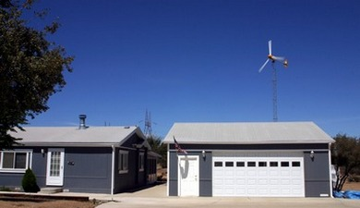
A seconda che siano o meno dotati di un collegamento con la rete elettrica, i micro impianti eolici possono configurarsi come:
• Impianti in rete: l'energia prodotta viene valorizzata attraverso i meccanismi dello Scambio sul posto.
• Impianti in isola: le utenze isolate dalla rete elettrica (baite montane, comunità rurali, ecc.) possono trarre grandi benefici dalla tecnologia eolica, anche in abbinamento ad altre fonti di energia rinnovabili e/o convenzionali.

Primo requisito: il vento
L'installazione di un generatore eolico, anche di piccola taglia, non può prescindere da valutazioni sulle caratteristiche del vento. In linea di massima, l'Italia centro-meridionale presenta le condizioni più favorevoli; tuttavia anche alcune zone dell'Italia settentrionale si prestano allo sfruttamento dell'energia eolica.
Per valutare la ventosità di un sito e stimare quindi la quantità di energia elettrica che se ne può ricavare, si possono percorrere due strade:
• Realizzare campagne anemometriche di misurazione
• Consultare l'Atlante eolico on-line (http://atlanteeolico.rse-web.it)
Nel caso del micro eolico ci si affida nella maggior parte dei casi agli atlanti eolici o ad altre fonti di dati, dal momento che una campagna di misurazione realizzata ad hoc presenterebbe costi proibitivi.
I micro generatori eolici sono ideali per l'utilizzo in siti caratterizzati da venti a velocità medio-basse, intorno ai 5 m/s.

Dove installare
Una volta appurato che le caratteristiche locali del vento sono sufficienti per un buon numero di ore/anno di funzionamento della turbina, non rimane che procedere con l'installazione. La scelta del sito è spesso il risultato di un indispensabile compromesso tra diverse esigenze.
Se si installa un generatore molto (troppo) vicino all'utenza, c'è il rischio che la presenza di edifici e altri manufatti possa interferire con il vento. Inoltre, il rumore del rotore potrebbe risultare fastidioso.
La qualità di una turbina influisce molto sull'impatto acustico in fase di esercizio. A titolo indicativo, il rumore prodotto da un buon micro impianto di 1 kW, a distanze superiori ai 15-20 metri, non supera i rumori dell'ambiente circostante.
Se invece si installa un generatore molto (troppo) distante dall'utenza, si risolvono i problemi legati al rumore e alle interferenze, ma aumentano considerevolmente i costi per l'interramento e il cablaggio dei cavi elettrici.
L'installazione sul tetto o sul terrazzo, pensabile soltanto per generatori eolici davvero "micro" (inferiori a 1 kW), è tecnicamente realizzabile e possiede un indiscutibile appeal. Tuttavia è un'opzione che va attentamente valutata, poiché può presentare alcuni inconvenienti. In primo luogo le vibrazioni prodotte dall'azione del generatore rischierebbero di venire trasmesse all'edificio. Inoltre, la vicinanza a ostacoli naturali o artificiali influisce negativamente sulla direzione e sulla potenza dei venti, causando fenomeni di turbolenza.

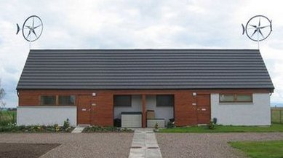

Infine un parametro da non sottovalutare è quello dell'altezza della torre: qualche metro in più in altezza consente di sfruttare venti più potenti e regolari, aumentando la producibilità dell'impianto. Per evitare i flussi di aria turbolenta, l'altezza minima consigliata per una torre è di 10 metri.
Un ostacolo di 10 metri, come un edificio o un albero, crea intorno a sé una zona di turbolenza che può essere due volte l'altezza dell'ostacolo stesso. Nell'esempio in questione, per un funzionamento ottimale della turbina l'altezza della torre deve essere di almeno 20 metri.
L'impatto ambientale del micro eolico è assolutamente limitato, non solo per la taglia ridotta, ma anche perché di norma le turbine sono poste in prossimità dell'utenza, e quindi in un ambiente già modificato dall'uomo. L'installazione in aree utilizzate per altri scopi, come l'agricoltura o la pastorizia, non modifica la destinazione d'uso del terreno.

8.1 I costi
L'installazione di un micro impianto eolico, completo di tutti gli accessori indispensabili (inverter, quadri elettrici, ecc.), comporta un investimento iniziale abbastanza oneroso. Tuttavia nel giro di pochi anni, grazie ai risparmi in fase di esercizio (il vento è gratis!) e agli eventuali incentivi, l'investimento viene recuperato.
In linea generale vale la regola per cui il costo specifico (per ogni kW installato) cresce in maniera inversamente proporzionale alla potenza installata. Un micro generatore da 500 watt costa, in proporzione, molto più di uno da 20 kW. A causa del grande numero di case produttrici e dell'assenza dei benefici propri delle economie di scala, i prezzi sul mercato risultano molto variabili. Nella tabella seguente sono riportate delle forbici di prezzo puramente indicative.

Taglia | € / kW installato
< 10 kW | 3.000 - 4.000
10-20 kW | 2.000 - 3.000
20 kW | 1.500 - 2.000

8.2 Gestione e manutenzione
I micro generatori eolici sono macchine semplici e robuste, in grado di funzionare autonomamente senza la necessità di alcun intervento esterno.
Generalmente si realizzano due interventi all'anno di controllo e manutenzione, ad un costo pari a circa il 2-3% dell'investimento complessivo.

Vita utile
Il tempo di vita di un impianto è di almeno 20 anni.

8.3 I vantaggi del micro eolico
• Fonte energetica pulita e rinnovabile
• Grande disponibilità di spazi e terreni adatti all'installazione
• Impatto ambientale minimo
• Poca manutenzione
• Risparmio energetico ed economico

- MICRO, PICO E MINI IDROELETTRICO
In Italia facciamo poca distinzione tra micro, pico e mini idroelettrico. In generale tendiamo a classificare qualsiasi centrale idroelettrica dalla potenza inferiore ai 100 kW come un impianto mini idroelettrico. In realtà ci sono tre differenti classificazioni ma che cambiano di Stato in Stato.
Pico idroelettrico: si riferisce a impianti che producono energia idroelettrica dalla potenza inferiore ai 5 kW. In genere si tratta di piccole centrali idroelettriche destinate all’autoconsumo di utenze isolate.
Micro idroelettrico: si riferisce a impianti idroelettrici dalla potenza compresa tra 5 kW a 100 kW.
Mini idroelettrico: si riferisce a impianti idroelettrici dalla potenza compresa tra 100 kW a 1000 kW.

Micro idroelettrico, che cos’é
Anche se in entrambi i casi si produce energia a partire da una turbina mossa dall’acqua, un impianto di micro elettrico non può essere paragonato a una vera centrale idroelettrica.
Il micro elettrico non prevede la costruzioni di dighe perché sfrutta il moto dell’acqua che fluisce in corsi naturali: l’acqua che scende fa girare la turbina atta alla generazione di energia elettrica.

L’acqua, scorrendo, muove una turbina, l’energia meccanica fa girare un alternatore che trasforma questa energia cinetica in energia elettrica.
Con la disponibilità di un corso d’acqua, un impianto micro idroelettrico può produrre elettricità per utenze isolate. Un sistema molto comodo per le baite di montagna e per le soluzioni abitative quali fattorie o alberghi isolati che non possono attingere alla rete elettrica nazionale.
Le centrali di energia micro idroelettrica possono essere installate in diversi contesti, anche in corsi d’acqua artificiali o vasche. Gli impianti di pico elettrico dalle dimensioni di 2- 5 kW, dispongono di un’unica turbina posta direttamente nel corso d’acqua mentre per gli impianti di micro idroelettrico è necessario realizzare appositi canali di adduzione, vasche di carico o deviazioni con condotta forzata grazie alle quali si preleva parte dell’acqua corrente del corso per azionare la turbina. Dopo aver azionato la turbina, l’acqua viene restituita al corso principale re-immettendosi più a valle.

Micro idroelettrico e costi di realizzazione
I costi per la realizzazione di una centrale idroelettrica micro o pico variano non solo in base alle potenze installate. Come premesso, per le centrali micro idroelettriche si ha la necessità di realizzare opere civili (canali, vasche di carico, condotte forzate, opere di presa…) e il costo può oscillare molto in base alle condizioni in cui si vanno a costruire. In genere, il rientro dei costi è tanto più immediato tanto più è poca l’energia generata. In un impianto pico idroelettrico dalla capacità di 3 – 5 kW, con la posa della turbina direttamente in acqua, si ha un ritorno economico in tempistiche inferiori ai 6 anni. Per potenze installate superiori ai 10 kW, per pareggiare l’investimento si dovranno attendere almeno 10 anni.
Così come avviene per le altre rinnovabili (energia eolica, solare termico e fotovoltaico), anche nel settore del pico idroelettrico non mancano kit preconfezionati. In genere, i kit contengono una turbina (la componente principale dell’impianto), il generatore, l’inverter (quadro elettrico) e gli accumulatori per lo stoccaggio del surplus energetico prodotto.
Per quanto riguarda i requisiti di installazione, è necessario disporre di un salto d’acqua sufficiente per l’azionamento della turbina. In genere basta un dislivello anche di pochi metri per produrre energia soddisfacente. E’ necessario che la portata d’acqua sia costante e non condizionata dalla stagionalità (quindi immune alle secche estive). Nei periodi di secca la portata dovrà presentare una costanza minima di 0,5 litri al secondo. Grazie al salto e alla portata si potrà dimensionare al meglio l’impianto e calcolare i ritorno economici.
Per la realizzazione delle strutture civili atte a deviare l’acqua destinata all’impianto micro idroelettrico, sarà necessario fare richiesta del rilascio di Concessione rivolgendosi alla Provincia (l’iter autorizzativo è gestito interamente dalla provincia per impianti di mini idroelettrico dalla potenza inferiore ai 3 MW).

Idroelettrico domestico: produrre energia dallo scarico del wc
“Scendendo” di classificazione e tornando a parlare di pico idroelettrico, i ricercatori della Seul National University e Korea Electronics Technology Institute (KETI), hanno messo a punto un dispositivo in grado di generare elettricità dall’acqua che scorre attraverso lo scarico del wc rendendo lo sciacquone una fonte di energia elettrica pulita.
Anche in questo caso l’energia cinetica del flusso d’acqua è convertita in energia elettrica ma secondo un differente principio. Il dispositivo sviluppato dai ricercatori del KETI non usa alcuna turbina bensì un materiale dielettrico, cioè capace di sviluppare una carica elettrica al passaggio dell’acqua.
La stessa invenzione può essere applicata non solo allo scarico del wc ma anche a qualsiasi rubinetto della casa.

- INVERTER
Un inverter è un apparato elettronico che ha la funzione di trasformare una corrente continua (DC), in corrente alternata (AC) a una determinata tensione e frequenza.
Il suo impiego è indispensabile per alimentare, tramite corrente continua, i dispositivi elettrici che funzionano in corrente alternata.
Nello specifico, come fa un inverter a ottenere una corrente alternata partendo da una corrente continua? Per comprendere il funzionamento di un inverter dovremmo spiegare, in via preliminare, come funziona un alternatore e un trasformatore. Solo a scopo descrittivo, l’inverter può essere visto come un trasformatore “modificato” con l’aggiunta di un circuito a transistor.

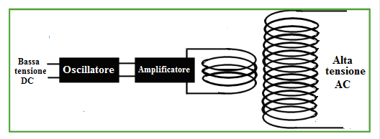
L’alternatore riesce a trasformare energia meccanica in elettricità in forma di corrente alternata attraverso il fenomeno dell’induzione elettromagnetica, l’esempio più comune è dato dall’alternato della bicicletta che illumina le luci o dalla ruota del criceto che girando riesce ad azionare una bobina in grado di alimentare una lampadina; infatti, nella sua forma più semplice, l’alternatore è dato da una bobina di filo con un magnete rotante.
Quando il polo del magnete si avvicina alla bobina si crea una corrente indotta nella stessa bobina e questa fluirà nella direzione opposta alla rotazione del magnete producendo corrente alternata.
Molto più complesso è il funzionamento di un trasformatore che, proprio come l’alternatore produce corrente alternata indotta in una bobina ma questa volta in campo magnetico variabile è realizzato da un ulteriore bobina detta “bobina primaria”.

Le due bobine sono entrambe attraversate da corrente elettrica alternata: se la direzione della corrente cambia, la polarità del campo magnetico cambia. Nel trasformatore, la bobina secondaria può modificare la tensione prodotta dalla bobina primaria.
Visualizzate la bobina come una spirale, se la bobina secondaria sarà composta da un avvolgimento doppi rispetto alla bobina primaria, la bobina secondaria riuscirà a generare il doppio della tensione applicata alla bobina primaria. Così, grazie al trasformatore si può ottenere qualunque tensione vogliamo andando a variare le dimensioni delle bobine.
Se nell’alternatore, la bobina primaria è attraversata da corrente continua (come quella prodotta da un modulo fotovoltaico), nella bobina secondaria non si formerà nessuna corrente indotta in quanto il campo magnetico non varia, ma se si riesce a ottenere un cambio della direzione alla corrente continuamente e rapidamente, allora si ha un inverter: l’inversione della direzione si ottiene grazie a circuiti a transistor o tiristori (più recenti ed efficienti).

- LUCI A LED
Nel nostro impianto torna più conveniente usare lampadine a led, perché funzionano con corrente continua e consumano meno.
Il Led è un componente elettronico che, al passaggio di una minima corrente, emette una luce priva di infrarossi ed ultravioletti, accendendosi immediatamente.
La tecnologia LED (Light-Emitting Diodes) rappresenta l’evoluzione dell’ illuminazione allo stato solido, in cui la generazione della luce è ottenuta mediante semiconduttori anziché utilizzando un filamento o un gas. L’illuminazione LED è più efficiente dal punto di vista energetico, ha una durata maggiore ed è più sostenibile.
Inoltre consente innovative e creative soluzioni di utilizzo che integrano la luce nelle nostre case, nelle automobili, nei negozi e nelle città. I LED sono destinati, nel tempo, a sostituire le lampade tradizionali ad incandescenza e le lampade a fluorescenza.

Risparmio Energetico
Grazie all’elevato illuminamento caratteristico delle lampade e lampadine a led, è possibile sostituire con esse anche le lampade fluorescenti (compatte o al neon) con equivalenti a led che consumano molta meno energia, cioè di potenza (in watt) decisamente inferiore, conseguendo un rilevante risparmio economico.
Ad esempio, è possibile sostituire una normale lampada al neon da 40 W (del tipo T8 da 26 mm di diametro e 120 cm di lunghezza) con un “tubo a led” (composto da quasi 300 piccoli led) che consuma non più di 17 W.

Durata
I LED mantengono il 70% dell’emissione luminosa iniziale ancora dopo 50.000 ore, secondo gli standard EN50107. Con ciò non è detto che bisogna necessariamente sostituirli dopo tale periodo, se tale riduzione non crea eccessivi fastidi si possono tranquillamente utilizzare fino alla completa perdita di luminosità, stimata in 100.000 ore.
Confrontando la durata dei led rispetto alle lampade tradizionali e ipotizzando un funzionamento medio di 6 ore al giorno, notiamo che:

- la vita media di una lampadina a filamento è di circa 1000/1500 ore (250 giorni)
- la vita media di una lampada a scarica è di 4.000 ore circa (666 giorni)
- la vita media di una lampada fluorescente è di 6.000 ore (1.000 giorni)
- la vita media di una lampada a led è di 50.000 ore (8.333 giorni)

Alta Efficienza Luminosa
L’efficienza luminosa di una sorgente di luce è il rapporto tra il flusso luminoso e la potenza in ingresso. La dimensione è espressa in lumen/watt. Il flusso luminoso è definito in base alla percezione soggettiva dell’occhio umano medio e corrisponde ad una particolare curva all’interno dello spettro della luce visibile. Una lampadina emette radiazioni anche al di fuori della banda visibile, in genere nell’infrarosso e nell’ultravioletto, che non contribuiscono alla sensazione di luminosità. Una lampada ha una maggiore efficienza luminosa quanto più è in grado di emettere uno spettro adatto alla percezione umana.

Attualmente i led hanno un efficienza luminosa fino a 120 lm/W, rispetto ai:
- 13 lm/W delle lampade ad incandescenza
- 16 lm/W per le alogene
- 50 lm/W per le fluorescenti

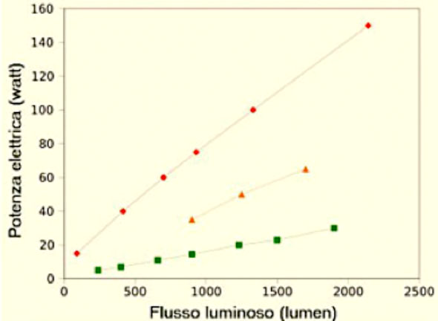

Non inquina e non contiene sostanze pericolose
Il led contiene polvere di silicio, non contiene gas nocivi alla salute e non ha sostanze tossiche, a differenza delle fluorescenti e delle lampade a scarica (alogenuri metallici e vapori di sodio).
Totale assenza di inquinamento luminoso; il led brilla, ma non satura l’ambiente.
Zero sono le emissioni di raggi U.V. (ultravioletto) che in via generale sono dannosi per l’uomo per lunghe esposizioni nel tempo. Zero sono anche le emissioni di raggi I.R. (radiazione infrarossa), dannosi agli occhi per esposizioni dirette.
Tali emissioni sono molto dannose anche per il commercio del tessile e del pellame, materiali questi molto sensibili ai raggi U.V. Perdita di brillantezza dei colori e sclerotizzazione dei materiali, in particolare quelli naturali e quindi più pregiati, sono spesso l’inevitabile conseguenza di una lunga esposizione alla luce artificiale: un motivo in più per utilizzare i Led nell’illuminazione dei locali commerciali.

I LED non emettono luce calda
I LED generano calore, ma lo trattengono al loro interno, difatti l’ involucro è in grado di controllare il calore generato e di smaltirlo verso dissipatori esterni. La potenza usata viene così impiegata al meglio per l’illuminazione, ottimizzando l’efficienza. La temperatura media raramente è superiore a 50°. I led possono quindi essere installati a contatto con legno, plastica, e tutti quei materiali che temono l’eccessivo calore.
Notevole può rivelarsi il risparmio nel climatizzare un ambiente molto illuminato: infatti una lampada ad incandescenza o alogena produce una notevole quantità di calore disperso nell’ ambiente e normalmente, quando si eseguono dei calcoli per la progettazione di un impianto di climatizzazione, viene considerata come una fonte di calore da abbattere di circa 75 W. L’equivalente fonte di luce, ma a LED, viene valutata con margine ridondante a circa 15 W.

Assenza di manutenzione
I costi di manutenzione degli apparati di illuminazione a LED sono stimati nell’ordine di un centesimo rispetto agli impianti al sodio attualmente in uso, quindi praticamente nulli.

Compatibilità con tutti gli attacchi
Le tipologie di led in commercio sono compatibili con dimensioni / attacchi / tensioni di alimentazione esistenti: basta svitare ed avvitare, sfilare ed infilare al posto delle altre lampade.

- DISTRIBUZIONE IBRIDO AC-DC

Visto che le fonti energetiche citate sopra producono corrente continua, come ad esempio i pannelli solari, é conveniente pensare di abbracciare un sistema dotato di una doppia canalizzazione elettrica: in parallelo all'alternata distribuire anche la continua, prevedendo quindi di fianco alle tradizionali prese a 230 V AC, anche delle prese a 3-6-9-12-15-18-24 V DC (figura 1).
Tutto questo renderebbe obsoleti gli innumerevoli alimentatori (che hanno perdite del 30-40%) presenti in ogni ambiente e presupporrebbe che vengano costruite e commercializzate apparecchiature prive di schede di conversione AC/DC.

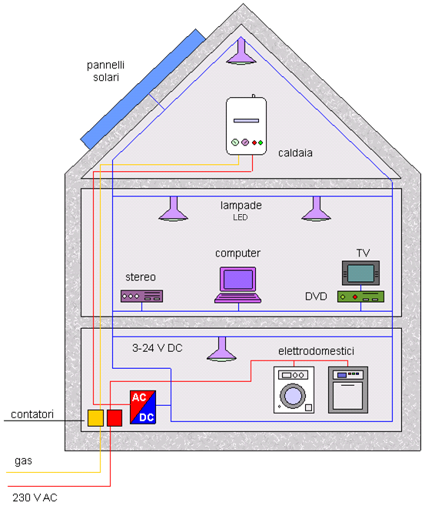
Figura 1 – Esempio di un sistema di distribuzione ibrido AC-DC all'interno di una abitazione

E' forse uno scenario troppo futuribile, ma che porterebbe una serie di vantaggi notevoli:

• Tutte le apparecchiature funzionanti in continua verrebbero collegate direttamente alla rete in continua riducendo così i consumi e le perdite dovute alle singole conversioni AC/DC
• Un sistema in corrente continua necessita di meno spazio rispetto ad un sistema con i diversi trasformatori, che sono richiesti per un sistema basato solo sulla corrente alternata
• La corrente continua generata attraverso sistemi locali, quali i pannelli solari, può essere direttamente utilizzata senza la doppia perdita causata dalla conversione in alternata da un inverter e dalla nuova conversione in continua nell'utilizzatore (es. un PC)
• Un sistema di immagazzinamento di energia elettrica in corrente continua attraverso batterie, permette di avere già in casa una valida alternativa all'installazione di UPS come riserva di energia
• In un'ottica di invecchiamento progressivo della popolazione, un sistema parallelo AC-DC che mantenga in funzionamento dispositivi indispensabili ad una popolazione anziana, quali equipaggiamenti per la respirazione artificiale, sistemi di monitoraggio e comunicazione, servoscale, etc. consente una maggiore sicurezza
• Viene aumentato il livello di sicurezza elettrica perché moltissime apparecchiature non sarebbero più collegate alla rete a 230 V AC
Non dobbiamo però nascondere che questo scenario porterebbe anche una serie di problematiche:
• I carichi più pesanti funzionano solamente se collegati alla rete a 230 V AC e quindi il risparmio energetico si avrebbe solo sulle apparecchiature meno potenti.
• I produttori di apparecchiature elettroniche dovrebbero mettere in commercio dispositivi privi della parte di conversione AC/DC e muniti di particolari prese DC. Occorrerebbero, a questo proposito un accordo a livello internazionale per fissare dei valori standard di alimentazione di rete in corrente continua. In alternativa potrebbero essere realizzati dispositivi in grado di rilevare il livello di tensione presente e di conseguenza assestare ed ottimizzare automaticamente la tensione interna.
• Vi è sicuramente un maggior costo iniziale dell'impianto a causa della doppia distribuzione alternata e continua (approssimativamente un 50% in più)

Nonostante questi aspetti negativi, poiché le nuove tecnologie vengono tutte sviluppate su base elettronica e quindi alimentate in continua, può diventare un forte elemento di efficienza energetica il fatto di fornire una parte di elettricità anche in corrente continua.
Come indicato in figura 1, si tratterebbe di installare, subito dopo il contatore, un unico convertitore AC/DC dal quale far partire la linea di distribuzione in corrente continua per alimentare i vari stereo, PC, LED, fax, DVD, telefoni, etc.

- PROGGETTO

In questo caso l’impianto da progettare è per un condominio a Milano, dopo un breve studio sulle possibili fonti di energia si opta per proposte e simulazioni con panelli fotovoltaici e biogas (per gli approvvigionamenti da fonti rinnovabili), aleatorio il primo, modulabile il secondo (potendo agire sugli stoccaggi di prodotti da trasformazione intermedia, CH4). Prima di questo è indispensabile agire sull’efficienza degli involucri ed impiantistica che ridimensionano pesantemente i bisogni. Molti parametri ed indici sono euristici (assunti arbitrariamente da addetti del settore o letteratura pertinente) in relazione alla progettazione tenendo conto della collocazione dell’impianto in un determinato territorio.
Per semplificare il lavoro abbiamo deciso di considerare in primis un singolo appartamento, per vedere il fabbisogno energetico di una famiglia tipo milanese e come coprire le loro necessità.
Una volta svolti i calcoli per un singolo appartamento saremo in grado di trovare il fabbisogno energetico dell’intero condominio, considerando che esso ospita 10 o 100 famiglie, con migliori economie di scala ed assorbimento di picchi.

QUANTO CONSUMA UNA FAMIGLIA TIPO MILANESE?
L’esperienza ci fornisce il dato.
In media consuma 3,40 MWhe e 15 MWht l’anno, i MWhe sono suddivisi n questo modo:
_2,7 MWhe per la luce, forza elettromotrice, ecc.
_0,3 MWhe per le utenze condominiali
_0,4 MWhe per il clima estivo
Ciò vuol dire che, considerando un rendimento del GSE (gestione dei servizi energetici) del 35%, la centrale elettrica dovrà essere alimentata da 9,71 MWh di materi prima (3,40x0,35), ipotizzando che la centrale sia alimentata da metano essa dovrà essere rifornita da 994,30 m3 CH4 (considerando che per produrre 1Mwh ho bisogno di circa 102 m3 CH4) e il prodotto di questa combustione è composto anche da circa 1772 Kg di CO2.
Facendo un discorso analogo per i 15 MWht, considerando di avere una buona caldaia con rendimento del 90%, ad essa devo fornire 16,67 MWh di materia prima ovvero 1705,9 m3 CH4 che comportano ad un’emissione di circa 3040 Kg di CO2.
Quindi in media per coprire il fabbisogno energetico di una famiglia tipo Milanese ho bisogno di 26,38 MWh di materia prima, ovvero di 2700,2 m3 CH4 con un emissione totale di circa 4812 Kg di CO2.

COME DIMINUIRE QUESTI VALORI?
Il nostro impianto sopportato da migliorie riguardo l’isolamento termico dell’appartamento, la sostituzione della caldaia con una pompa di calore, luci LED, fornelli elettrici e, in questo caso, adattamenti “strutturali” dell’appartamento, come per esempio impianti per alimentare il biogas (dissipatori annessi ai lavelli della cucina), può essere la soluzione unitamente anche alla formazione dell’utenza con attenzione verso migliori funzionalità ed inclusività sociale con maggiore sostenibilità e responsabilità ambientali.

Con le migliorie apportate avrò i seguenti consumi annui (a parità di servizi utili forniti):
_ Pompa di calore 1,67 MWhe: 16,67 / 2 x 5 dove il primo numero rappresenta i MWh necessari per il riscaldamento (citati prima), il secondo numero rappresenta l’efficienza del cappotto e 5 è il COP della Pdc;
_ Impianto di illuminazione 0,07 MWhe: 3,40 x 0,10 x 0,20 dove il primo numero rappresenta i MWh necessari per il fabbisogno elettrico standard (citato prima), il secondo numero moltiplicato per il primo è la quantità di energia usata solitamente per l’illuminazione e l’ultimo membro è il fattore che rappresenta il risparmio energetico dato da i LED;
_ Forza motrice 2,38 MWhe: 3,40 x (1 – (0,10 + 0,20) dove il primo numero rappresenta i MWh necessari per il fabbisogno elettrico standard, 0,1 è il fattore dell’illuminazione appena citato, 0,2 è il fattore del raffreddamento estivo. Cosi facendo non considero nella FM il climatizzatore che non sarà quindi presente perché il suo compito verrà svolto dalla Pdc.

Quanta energia produce l’impianto?
Per ogni appartamento avrò a disposizione 0,07 kW di bio gas (potenza ipotizzataa vendo 3 kg di materiale organico al giorno, per famiglia) e 2 kW di pannelli solari, 1,5 kW saranno forniti da panelli sul tetto inclinati di 35 gradi e 0,5 kW forniti da pannelli sulle finestre quindi verticali i quali hanno una migliore resa d’inverno.
Annualmente il bio gas mi fornirà 0,57 MWhe ipotizzando 8000 ore di esercizio (0,07 x 8000 / 1000), i panelli fotovoltaici, ipotizzando 1200 ore di esercizio, mi forniranno rispettivamente 1,80 MWhe e 0,60 MWhe (potenza [kW] x ore di esercizio / 1000 ).

RIESCO A SODDISFARE IL FABBISOGNO DI UNA FAMIGLIA TIPO?
Sommando gli output (energia richiesta) e gli input (energia prodotta) assumendo quest’ultimi negativi per meri computi algebrici e pervenire i bisogni residui, ottengo 1,15 MWhe.
Questo vuol dire che l’impianto non produce tutta l’energia richiesta e 1,15 MWhe dovranno essere acquistati dalla rete nazionale che ben si può prestare come risorsa modulabile ed integrativa per perseguire la sostenibilità ambientale.
Questo non vuol dire che il sistema è fallimentare infatti, considerando che 1,15 Mwhe corrispondono a 3,28 MWh di energia di fonte primaria la quale, a sua volta, corrisponde a 335,89 m3 CH4 ovvero un immissione di circa 599 kg di CO2, ho un risparmio di metano pari a 2364,31 (2700,2 - 335,89) e un’immissione di CO2 notevolmente inferiore, circa 4213 kg di CO2 in meno.
La validità di un impianto del genere si verifica tramite un parametro, il PES acronimo di Primary Energy Saving ovvero Risparmio di Energia Primaria, direttamente correlati ai risparmi economici (Euro) ed ambientali (CO2).
Il PES esprime il risparmio relativo di energia primaria realizzabile da un impianto rispetto a un impianto tradizionale.
Nel nostro caso il PES vale 0,88 ( (2700,2 - 335,89) / 2700,2) questo vuol dire che possiamo avere accesso ad incentivi ed agevolazioni.

IMPIANTO DI STOCCAGGIO
Abbiamo deciso che le batterie del impianto devono avere una capacità pari alla metà del fabbisogno energetico giornaliero, ovvero devono essere in grado di immagazzinare 6 kWhe (il dato emerge da esperienze e tenori di copertura giornaliera e diversi obbiettivi sono perseguibili nelle coperture settimanali).
Un sovradimensionamento non recherebbe problemi all’impianto ma sarebbe una spesa inutile al contrario una sottodimensionamento ci obbligherebbe a dare via l’energia prodotta quando le batterie sono piene.

COMPORTAMENTO IMPIANTO DURANTE L’ANNO
Durante l’anno la domanda di energia varia e varia anche l’energia prodotta dai pannelli solari.
Andiamo ora a rifare il ragionamento fatto nel paragrafo precedente analizzando i singoli mesi al posto dell’intero anno, confrontando sempre l’impianto standard e il nostro.
Tramite una matrice fornita dal cliente con le percentuali raffiguranti la quantità di energia elettrica e termica richiesta si può risalire al fabbisogno dei vari mesi avendo il fabbisogno annuo, in pratica questa matrice mi rappresenta la distribuzione del fabbisogno annuo nei vari mesi.
Ragionando in termini di energia primaria otterremo i seguenti grafici:

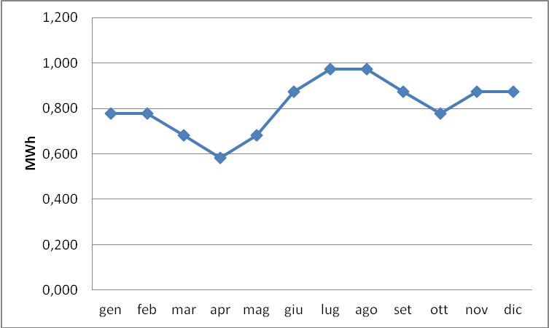
Consumo energia primaria per il fabbisogno elettrico

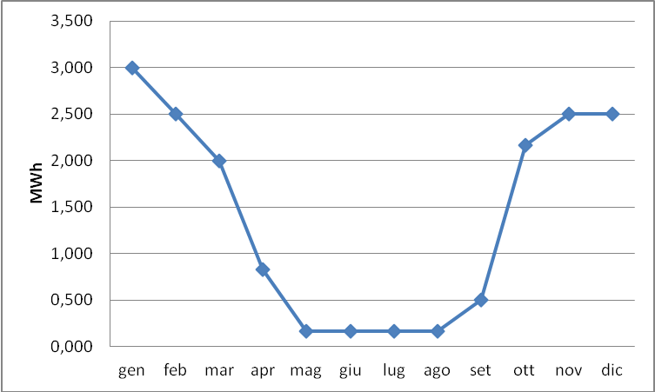
Consumo di energia primaria per il fabbisogno termico

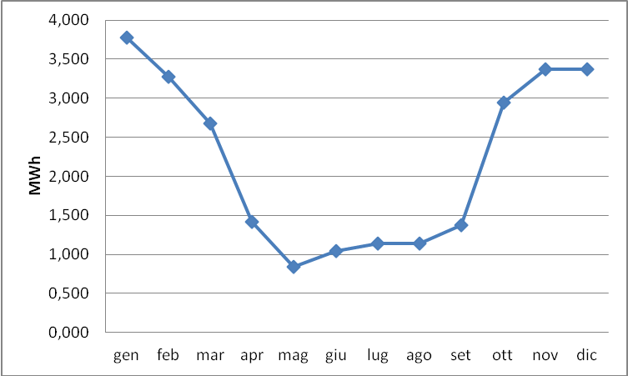
Consumo totale di energia primaria

Invece con il nostro impianto avremo questa situazione:
I panelli solari avranno questa produzione di energia:

1 2 3 4 5 6 7 8 9 10 11 12
0,063 | 0,094 | 0,153 | 0,177 | 0,216 | 0,240 | 0,256 | 0,223 | 0,159 | 0,102 | 0,065 | 0,052
0,038 | 0,044 | 0,056 | 0,050 | 0,054 | 0,066 | 0,077 | 0,067 | 0,049 | 0,036 | 0,033 | 0,028

La prima riga rappresenta l’energia prodotta dai pannelli sul tetto e la seconda l’energia prodotta dai pannelli sulle finestre, tutto in MWhe.
Questi profili di distribuzione annua sono stati ricavati da una tabella fornita dalla NASA, la quale rappresenta i kWh/m2 al giorno forniti dai raggi solari su una superficie orizzontale e una verticale alle coordinate geografiche di Milano.

46 | 68 | 110 | 128 | 157 | 174 | 185 | 161 | 115 | 73 | 47 | 38 | 1302,2
1,5 | 2,4 | 3,7 | 4,3 | 5,1 | 5,8 | 6 | 5,2 | 3,8 | 2,4 | 1,6 | 1,2 | 42,86
2,9 | 3,7 | 4,4 | 3,9 | 4,1 | 5,2 | 5,8 | 5,1 | 3,9 | 2,8 | 2,6 | 2,1 | 46,37
90 | 104 | 132 | 118 | 126 | 156 | 179 | 157 | 116 | 85 | 77 | 66 | 1406,4

Dove le righe in verde rappresentano i kWh/m2 che interessano i pannelli sul tetto, le righe in giallo i kWh/m2 che interessano i pannelli sulle pareti; nelle due righe centrali sono riportati i kWh/m2 al giorno, nelle righe esterne sono riportati i kWh/m2 al mese ottenuti moltiplicando i kWh/m2 al giorno per il numero dei giorni di ogni mese.
E con questi dati si può ricavare la matrice con le percentuali raffiguranti la produzione mensile dei pannelli solari.

Panelli tetto
4 | 5 | 8 | 10 | 12 | 13 | 14 | 12 | 9 | 6 | 4 | 3
6 | 7 | 9 | 8 | 9 | 11 | 13 | 11 | 8 | 6 | 5 | 5
Pannelli muro

Quindi per esempio a gennaio i miei pannelli solari sul tetto mi forniscono il 4% di energia di tutta l’energia prodotta durante l’anno che però ci permette di ben quotare gli assetti verticali, approdando a recuperi significativamente maggiori, proprio quando più se ne ha bisogno: novembre, dicembre, gennaio e febbraio. I profili riportano stati di fatto sul territorio (statistiche su 20 anni, contemplano medie condizioni meteo come piovosità, umidità, inquinamento, aria ecc.).

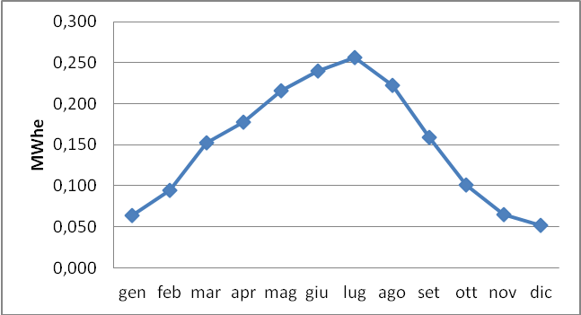
Energia elettrica prodotta dai pannelli solari sul tetto

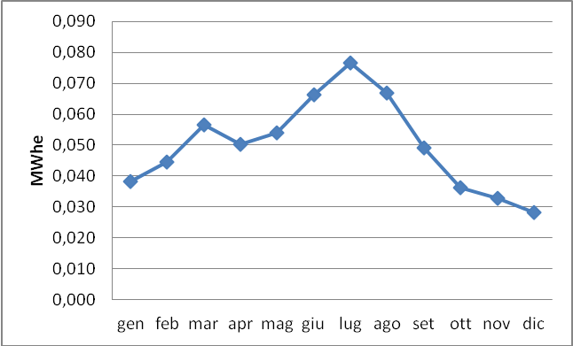
Energia elettrica prodotta dai pannelli sul muro

Il biogas a differenza dei pannelli solari ha un andamento più costante grazie a propri sistemi di stoccaggio del metano prodotto e diviene modulabile per supportare specifici profili complementari ad altre fonti con vincoli propri ed inalterabili; in questo caso il biogas avrà il seguente andamento:
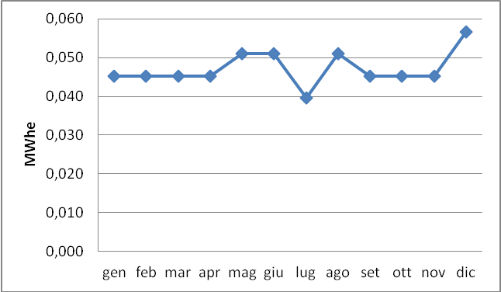
L’energia elettrica totale prodotta dall’impianto, quale somma dell’energia prodotta dai pannelli solari e dal biogas ha il seguente andamento.
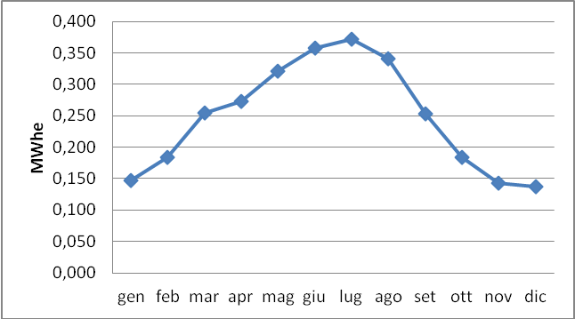

Passiamo ora ad analizzare gli output, data la matrice con le percentuali raffigurante la disposizione del fabbisogno energetico annuo per i 12 mesi otterremo:
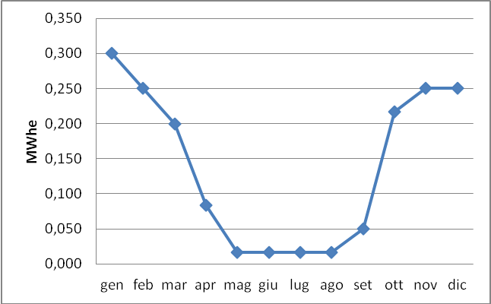
Energia elettrica richiesta dalla pompa di calore.

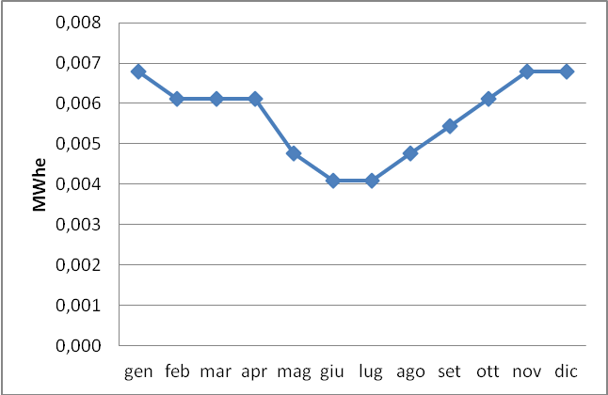
Energia elettrica richiesta per l’illuminazione

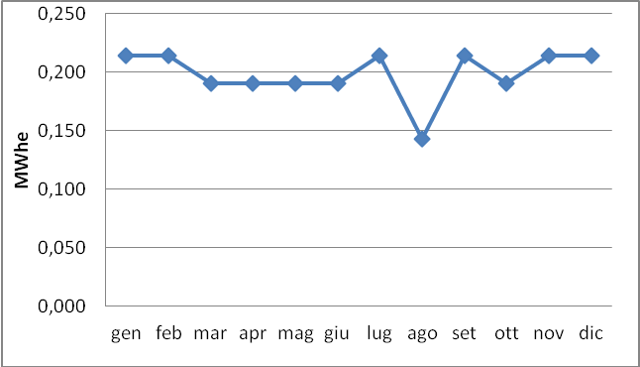
Energia elettrica richiesta per la forza motrice

Energia elettrica totale richiesta
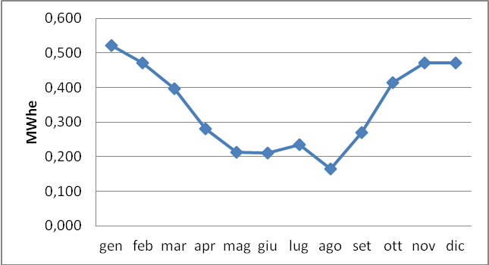

L’energia elettrica richiesta alla rete nazionale:
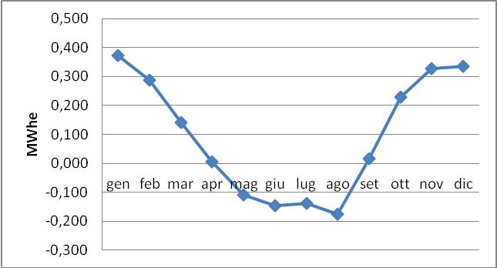

Ovvero l’energia primaria richiesta alla rete nazionale:
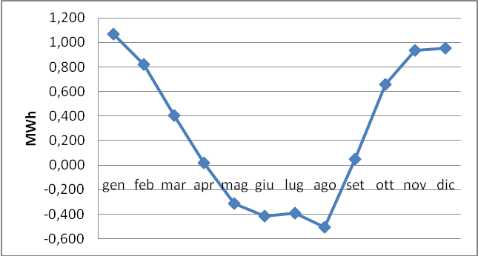

Notiamo da questi grafici che a maggio, giugno, luglio e agosto ho energia in surplus, la quale può essere impiegata per altri utilizzatori, come per esempio la ricarica di auto o bici elettriche o altri profili utenza integrandone i reali bisogni a piacimento (da GSE/ENEL, al pari di altri fonti modulabili, come biogas, idrogeno, gruppi elettrogeni ed altro), estendendo congruamente i sistemi di stoccaggio e riconversione verso l’utenza (DC o AC).

Il PES avrà il seguente andamento:
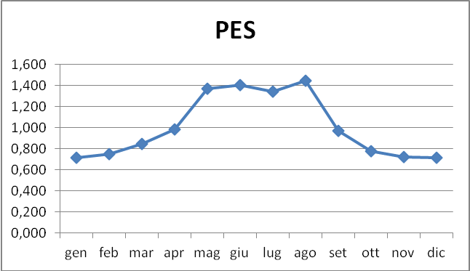

Si può vedere che nei mesi citati prima il PES supera addirittura l’unità il che non è cosa da poco ci basti pensare che PES = 1 vuol dire 0 energia primaria utilizzata. Con gestione oculata delle fonti modulabili si tenderà a livellare al meglio i PES puntuali e ridurre gli esuberi.

- CONSIDERAZIONI FINALI

La realizzazione di questo progetto è stata intrapresa con l’obbiettivo di diminuire l’utilizzo dei combustibili fossili e questo traguardo è stato ampiamente superato con valori del PES inaspettatamente alti.
Infatti, per poter godere degli incentivi e delle agevolazioni fiscali per un impianto della potenza pari a questo progetto bastava un PES di poco superiore a 0 e, considerando che per gli esperti un impianto con PES di poco superiore a 0 è da “premiare”, possiamo dire di aver raggiunto un ottimo obiettivo in quanto il nostro PES è molto vicino all’unità (PES=1 vuol dire zero combustibili fossili usati) e, anzi, in alcuni mesi dell’anno la supera.
Dal progetto scaturisce anche un enorme beneficio ambientale ed economico fornito dal sistema in quanto le tecnologie per rendersi indipendenti dalle fonti fossili già ci sono.
Inoltre, se dovesse aumentare l’impiego degli impianti alternativi si rivelerebbe anche una prospettiva di risparmio a seguito di un beneficio economico collegato all’economia di scala delle aziende che potrebbero ridurre i prezzi dei loro prodotti, ripartendo i costi di ricerca e sviluppo su più unità.
Attualmente è da considerare anche che il problema maggiore per la realizzazione di questa tipologia di impianti è la mancanza di sensibilizzazione della popolazione riguardo l’utilizzo delle fonti energetiche alternative che, oltre ad un beneficio economico per l’utenza, sarebbe annesso ad una riduzione dell’inquinamento.

Fonti bibliografiche e sitografia

www.gse.it/ – Gestori Servizi Energetici.
Rossetti-Armanasco-Lucchini 2012 - Analisi tecnico economica di impianti turbogas di piccola-media taglia con combusti di biomassa e combustibili fossili, Milano 2012
www.nextville.it – Energie rinnovabili ed Efficienza Energetica. Contributo scientifico di Gianni Silvestrini (Kyoto Club) e Giuliano Dall’O’ (Politecnico di Milano).
https://residenziale.viessmannitalia.it/come-funziona-un-pannello-solare-la-parola-agli-esperti - Viessmann, Sergio Cucchiara, 2 giugno 2016, Come funziona un Pannello Solare? La parola agli Esperti.

www.ubisol.it – “Ubiservice S.r.l.” - Impianti fotovoltaici a Rimini e tutta Italia.

www.ideegreen.it/micro-idroelettrico-72333.html - Micro idroelettrico, tutte le informazioni, di Anna De Simone, 21 marzo 2016.
www.progemaenergia.it/luci-a-led-cosa-sono-e-come-funzionano/ - Luci a LED. Cosa sono e come funzionano? di Alberto Mancini, 8 giugno 2012.
www.elektro.it/ - Impianti - Prodotto da Elektro 2000, 18 Luglio 2014.

Ringraziamenti

Al termine del percorso universitario è doveroso da parte mia ringraziare le persone che mi sono state vicine durante questo lungo e tortuoso percorso di studi partendo dai professori Farnè e Lavanga che mi hanno assistito nella stesura della tesi.
Un ringraziamento speciale va dedicato anche ai miei famigliari che mi hanno sempre supportato nella prosecuzione degli studi sostenendo le mie scelte ed infondendo in me la fiducia necessaria per superare i traguardi più difficili.
Infine, non posso dimenticare di ringraziare i miei compagni di corso con i quali ho condiviso questa esperienza e mi che hanno assistito nel percorso accademico.
Dedico questo traguardo ai miei nonni la cui vicinanza morale ed affettiva ha continuato a sostenermi anche dopo la loro “assenza”.

